投标系统使用手册

目录
1. 安装CA证书驱动 3
2. 安装投标系统 3
3. 投标文件盖章 6
4. 投标 8
4.1. 登录系统插入CA 8
4.2. 选择投标项目 9
4.3. 提交投标方案 10
4.4. 下载回执单投标成功 10
5. 编辑已投标信息 11

安装CA证书驱动
供应商系统首页提供了投标工具包下载，如下图，下载工具包后解压缩工具包，按照一下步骤先安装1-北京CA证书驱动.exe
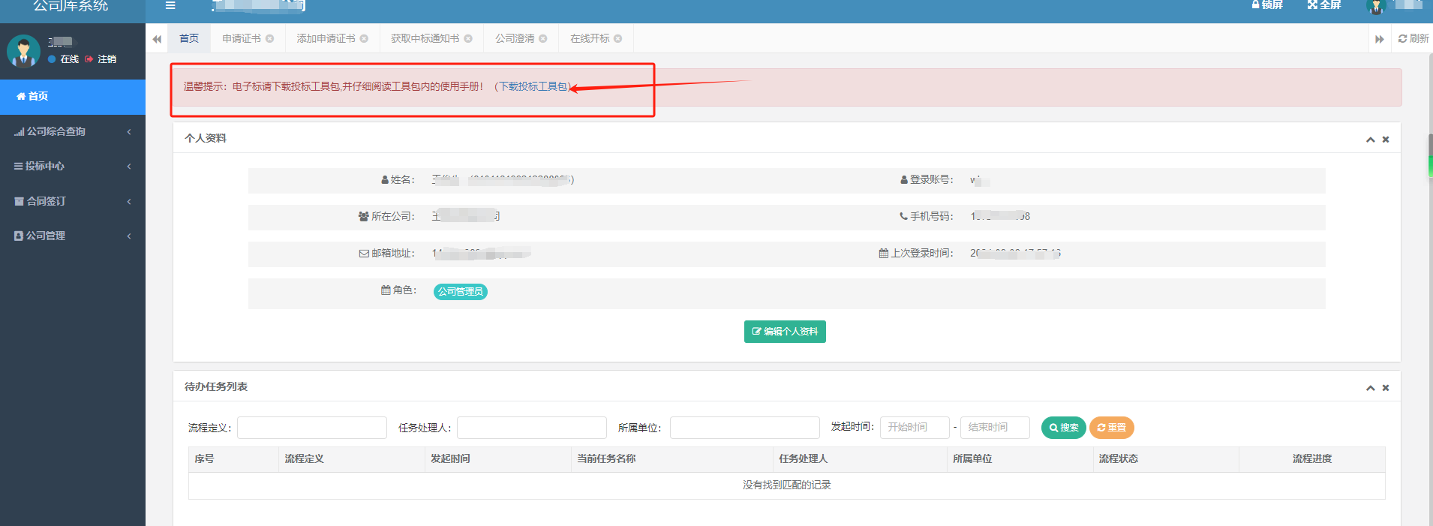

（1）双击驱动程序，点击下一步安装。
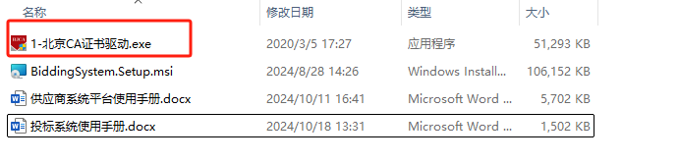
注意：系统技术联系方式：18729025093

安装投标系统
（1）双击投标系统BiddingSystem.Setup.msi程序打开安装
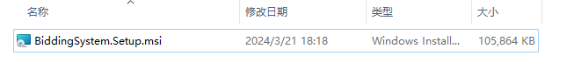
（2）点击下一步
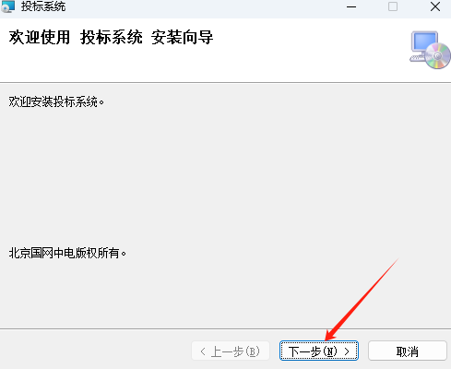
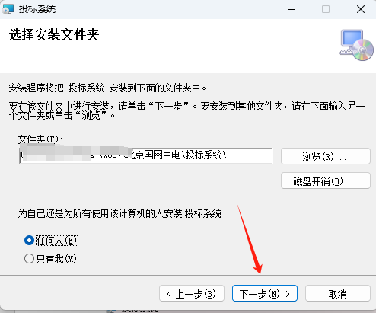
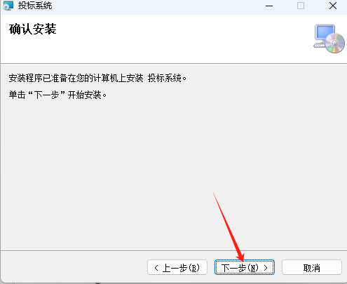
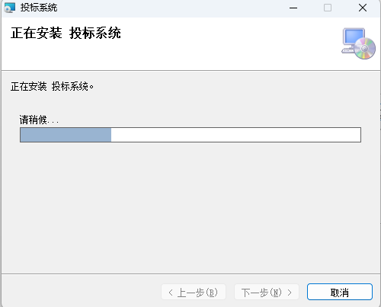
（3）等待安装完成。
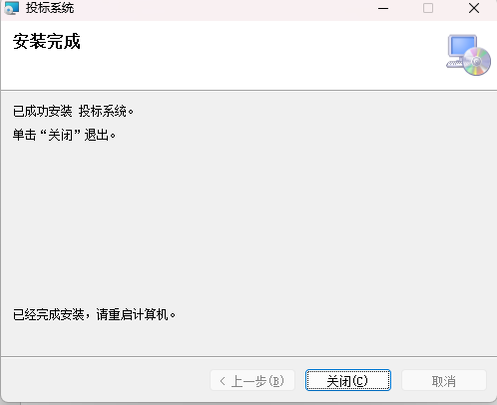
（4）双击桌面快捷方式能打开投标系统，代表投标系统安装完成。
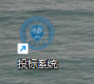

投标文件盖章
投标前先需要对标书文件进行电子签章，通过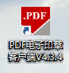 对标书pdf文件进行电子签章。具体操作如下：
注意：盖章后的文件不允许再编辑，编辑后电子签名失效！
（1）双击电子印章客户端打开需要签章的标书pdf文件
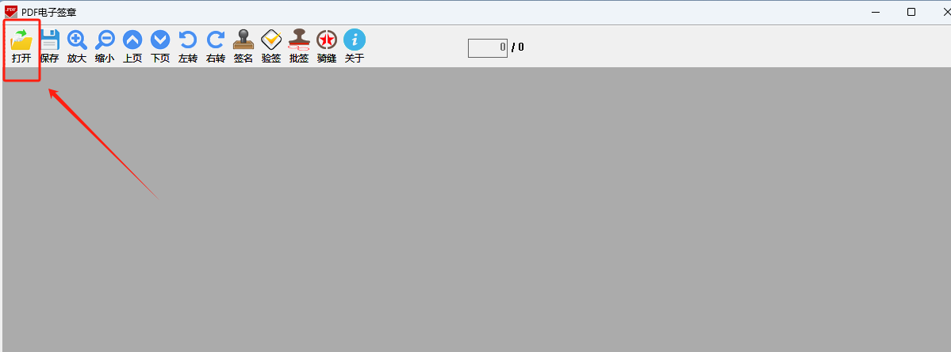
- 插入CA进行盖章，可选择签名（单个盖章）、批签、骑缝三重盖章方式。
签名：单个盖章，输入pin码 选择需要的位置点击签名进行盖章。
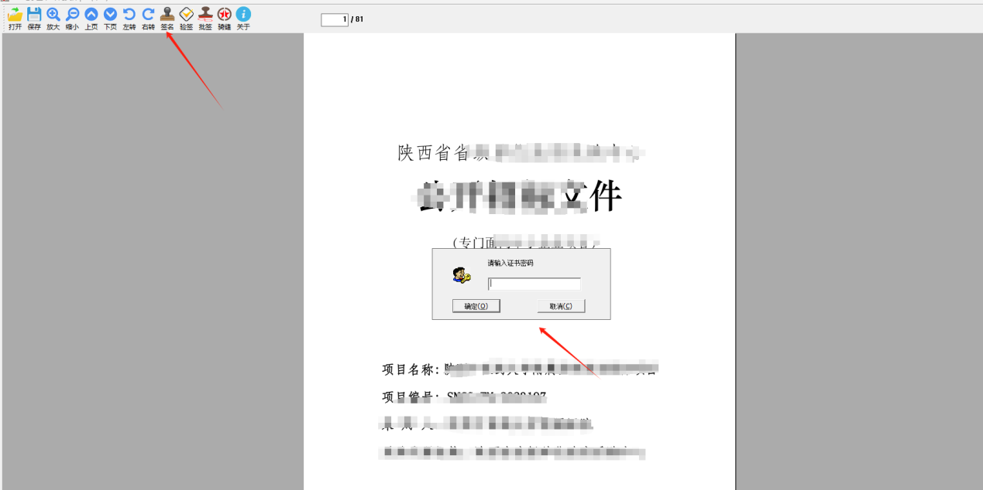
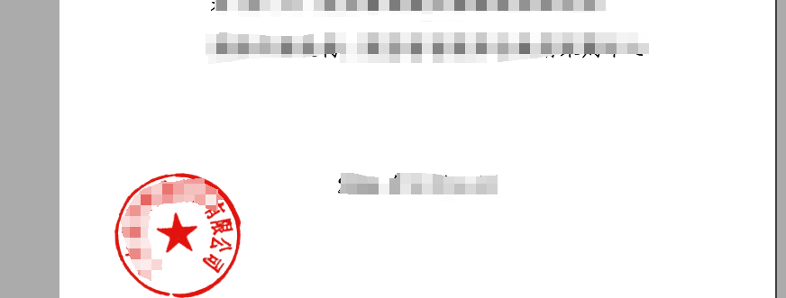
批签：批量盖章可以指定工具识别的页码数，去批量盖章，盖章支持拖动盖章。
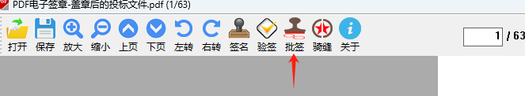
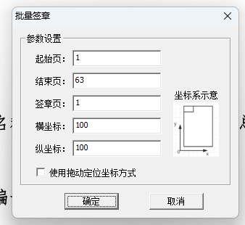
骑缝：骑缝章 只支持每次最大50页，（比如起始页码1 ，结束页50；起始51，结束100....）
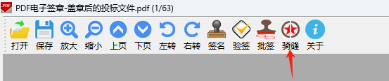
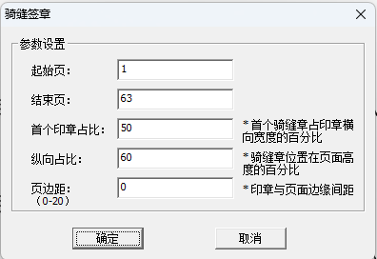

投标

登录系统插入CA
投标公司打开投标系统，选择投标方，插入CA，输入密码，点击登录。
注意：公司报名后开标前都可进行投标操作，投标前需要联系管理员绑定CA。如有问题可联系技术支持，系统技术联系方式：18729025093
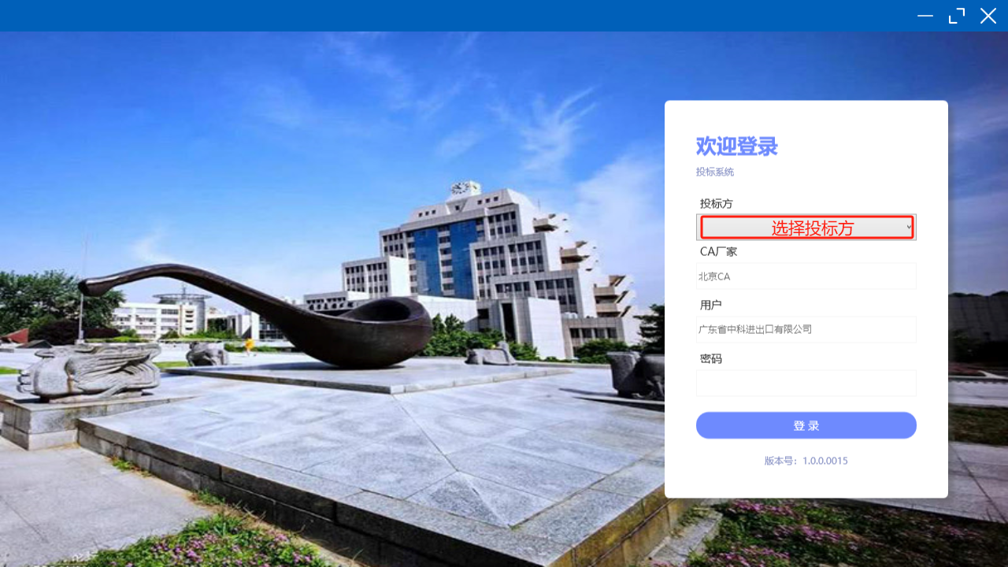
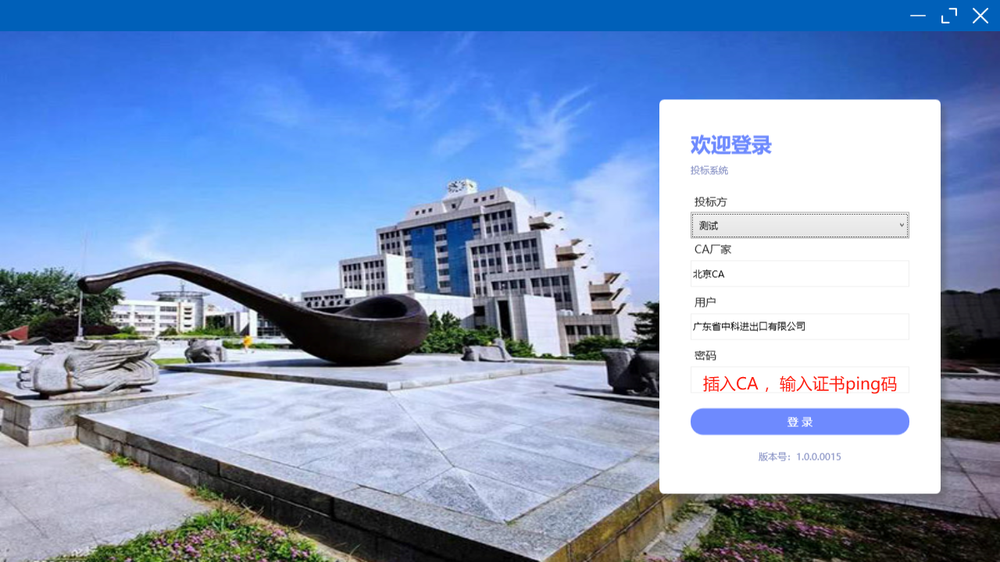

选择投标项目
登录系统后正在投标会显示当前已报名的项目，投标时间内可进行投标
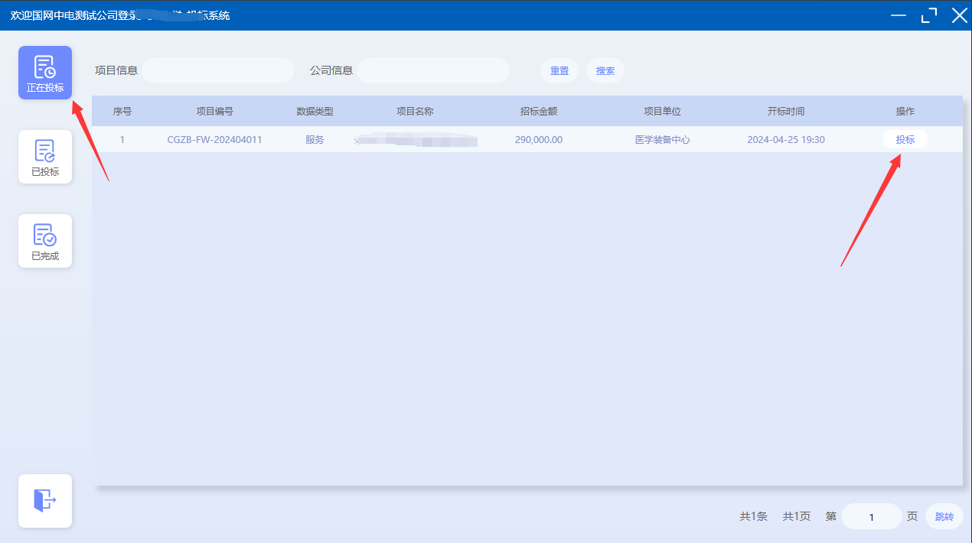

提交投标方案
点击投标进入投标页面，核对报名项目信息和报名公司信息，输入投标信息，上传投标文件，提交投标方案，确定后投标完成系统自动下载回执单。
注意：投标文件必须是加盖CA电子章后的文件才能上传。
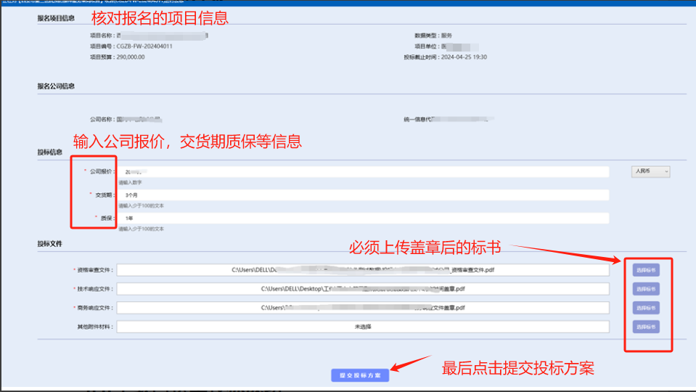

下载回执单投标成功
确认投标价格后点击确定，投标成功系统会自动弹出下载回执单，下载回执单如下图所示。
注意：回执单产生后才说明投标成功。
签到，解密在供应商系统（https://company.lzu.edu.cn/supplier/login） 【投标中心】 -【在线开标】处进行，详情请参考供应商系统平台使用手册。

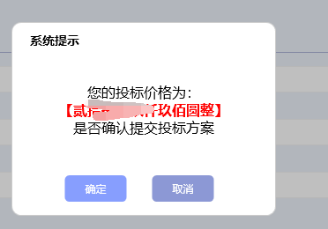
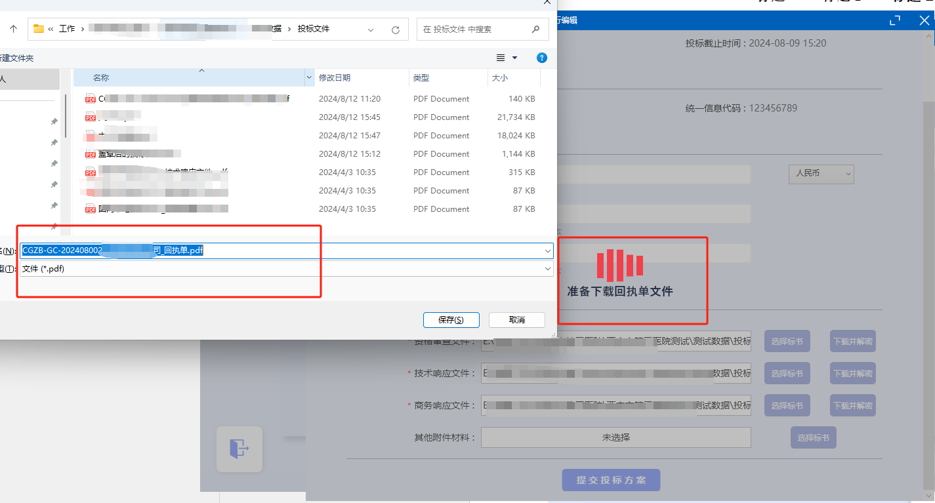

编辑已投标信息
投标完成后在已投标中能查看已经投标的项目，下载回执单，投标截止时间内支持多次编辑投标方案信息。


